Grundschule München, Gänselieselstraße 33

Gänselieselstraße 33
81739 München
Tel: 089-12715028-10
Fax: 089-12715028-11
www.gaenselies.musin.de
gs-gaenselieselstr-33@muenchen.de
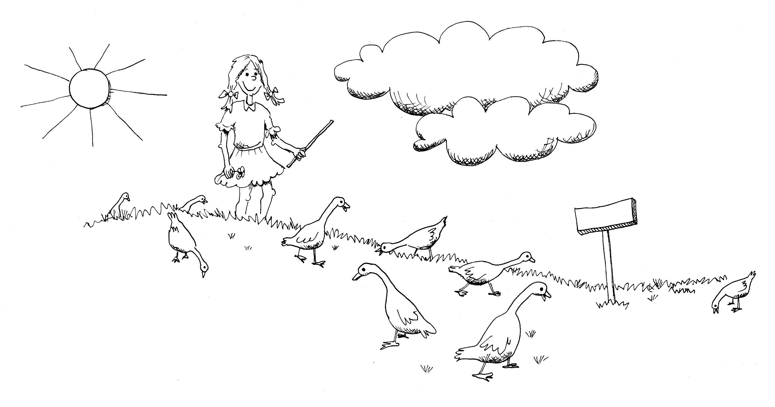


24.06.2024

Bedarfsliste Schuljahr 2024/25

Liebe Eltern der zukünftigen 2.Klassen,
damit wir nach den Ferien gleich starten können, möchten wir Ihnen hier eine Übersicht über die benötigten Materialien für das kommende Schuljahr geben.

Grundsätzlich gilt:
- Materialien, die noch tauglich sind, können weiterhin verwendet werden.

Deutsch (Hefte mit 16 Blatt, Kontrastlineatur 2):
- A4, durchsichtiger Umschlag
- A4, gelber Umschlag
- A4, roter Umschlag
- A5, rosa Umschlag
- Schnellhefter für Arbeitsblätter rot A4
- Das Auer Sprachbuch Übungsheft 2: ISBN: 978-3-12-006721-4

Mathematik (Hefte mit 16 Blatt)
- A4, kleine Karos, dunkelblauer Umschlag
- A5, große Karos, hellblauer Umschlag
- Schnellhefter für Arbeitsblätter blau A4
- Nussknacker 2, Mein Arbeitsheft: ISBN: 978-3-12-245612-2
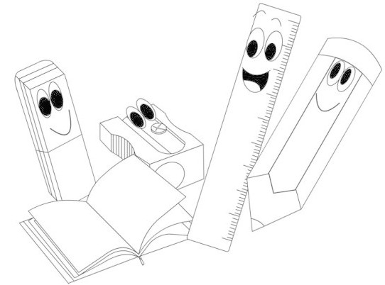
Heimat- und Sachunterricht
- Heft mit 16 Blatt, A4, Kontrastlineatur 2, grüner Umschlag
- Schnellhefter A4 grün

Religion
- Heft mit 16 Blatt, A4, Kontrastlineatur 2, durchsichtiger Umschlag

Kunst
- Bitte letztjähriges Material prüfen, säubern und evt. ergänzen.
- Alle Malsachen wieder in einem stabilen, genügend großen Karton oder einer Schuhschachtel unterbringen.

- 1 Qualitätsmalkasten mit 12 Deckfarben (z.B. Pelikan)
- Große Tube Deckweiß
- Pinsel: 3 Haarpinsel und 3 Borstenpinsel (je dünn, mittel, sehr dick→ mind. Gr.14)
- Standfester Wasserbecher (nicht aus Glas oder Porzellan!)
- Lappen
- 3 Deckel von Schraubgläsern oder Mischpalette neu.
- Evt. Malkittel/ altes Hemd
- 1 Tonpapierblock DIN A4, 1 Transparentpapierblock DIN A4

zusätzlich
- Federmäppchen:
- 2 Bleistifte HB
- Holzbuntstifte
- Radiergummi
- kleines Lineal
- Folienstift Spitze F oder S, blau oder schwarz wasserlöslich
- Bitte noch kein Füller!!!
- rote Jurismappe A4 (Sammelmappe für die Schule)
- Hausaufgabenmappe A4
- Schlampermäppchen mit Schere, 2 Klebestifte, 1 kleiner Flüssigkleber, Dosenspitzer, Filzstifte
- großes Lineal
- Hausaufgaben- /Mitteilungsheft (A6 mit Linien)
- Sportbeutel mit festen Turnschuhen und passender Kleidung
- Hausschuhe

Viele Grüße
Ihre Klassenleitungen der kommenden 2. Klassen

